Более 550 желающих вступить в «Бессмертный полк-Москва» пришли в МФЦ Ломоносовского района
10.04.2015
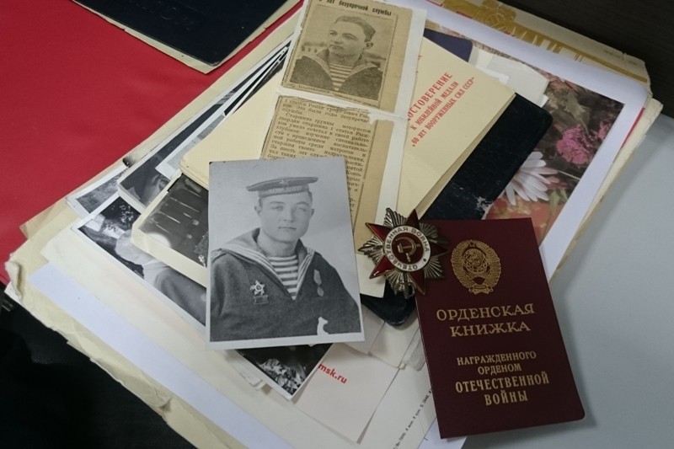
Жители района активно присоединяются к гражданско-патриотическому проекту «Бессмертный полк-Москва». Как сообщалось ранее, жители Ломоносовского района одними из первых в Москве принесли свои документы и воспоминания в МФЦ района и стали участниками проекта «Бессмертный полк-Москва».
В МФЦ Ломоносовского (ныне Центр госуслуг «Мои документы») продолжают каждый день приходить родственники и друзья тех, кто защищал нашу Родину в Великую Отечественную войну. Приходят и сами ветераны! Они приносят много интересных историй, рассказов, фотографий, документов, которые сотрудники МФЦ бережно переносят в электронный вид и сохраняют на сайте polkmoskva.ru.
Вот только один пример того, как жители достойно относятся к своим родственникам.
На днях в МФЦ пришёл Николай Митрофанович Соломатин, с рассказом о своём дяде – Романе Трофимовиче Рыжкове. Дяди не стало в 1999 году.
Романа Трофимовича призвали в армию в 1941 году, в 18 лет. Он участвовал в войне в звании младшего техника-лейтенанта. Прошёл всю войну от начала и до победного конца, был ранен. Сначала служил на Сталинградском фронте, потом на Белорусском фронте - матросом, мотористом. Участвовал в Сталинградской битве. Дядя Николая Митрофановича награждён Орденом Отечественной войны II степени, медалью Жукова, множеством юбилейных медалей.
Сотрудники МФЦ распечатали Николаю Митрофановичу портрет его дяди Романа Трофимовича Рыжкова в плакатном качестве, для того, чтобы он мог нести его на Параде Победы. А также вручили Николаю Митрофановичу именной сертификат о том, что он стал участником проекта «Бессмертный полк-Москва», посвящённом 70-летию Победы в Великой Отечественной Войне 1941-1945 гг. И о том, что его дядя Роман Трофимович Рыжков вписан навечно в летопись «Бессмертного полка».
Всего по Москве уже более 50 тысяч историй о героях Великой Отечественной войны внесли в проект «Бессмертный полк – Москва».
Напоминаем, что прийти с документами и воспоминаниями можно в любой из 104 центров госуслуг по Москве. В ЮЗАО принимают рассказы о войне 8 центров госуслуг.
Их адреса есть на городском сайте МФЦ md.mos.ru и на www.gazetauzao.ru.
Все центры работают по экстерриториальному принципу. То есть, москвичи могут обратиться в любой удобный для себя центр вне зависимости от места жительства.
Для удобства посетителей центры госуслуг открыты ежедневно с понедельника по воскресенье с 8.00 до 20.00.
Центр госуслуг (МФЦ) Ломоносовского района:
Адрес: ул. Гарибальди, д. 6, корп. 1
М. Новые Черёмушки / Профсоюзная / Университет
Автобусы: 153, 113, 47, 1, 616
Телефон: +7 (495) 587-88-88
На фото вверху и ниже - военные документы и награды Романа Трофимовича Рыжкова:

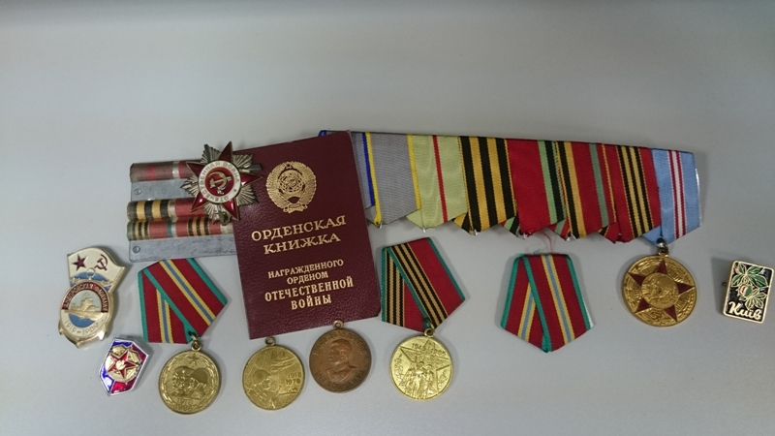

Николай Соломатин сдаёт документы в МФЦ Ломоносовского района:
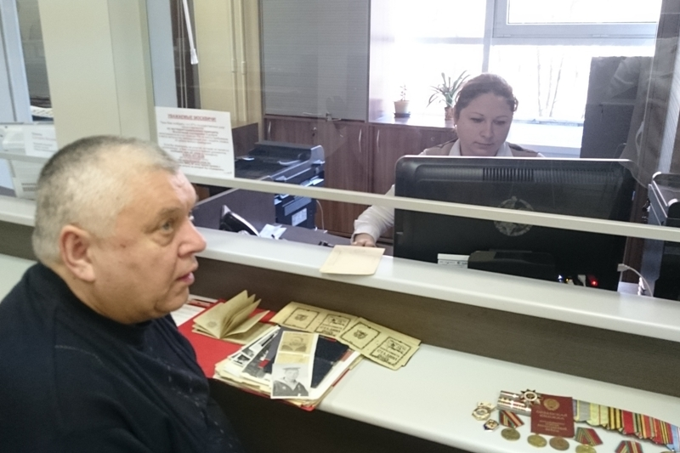

Николай Соломатин с сертификатом об участии в проекте "Бессмертный полк":

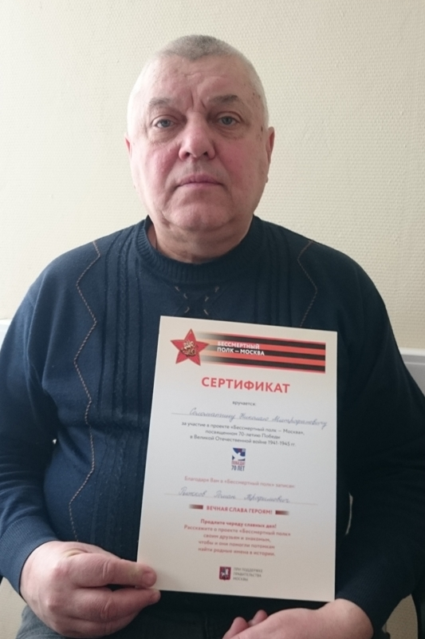

Адрес страницы: http://lomonosovsky.mos.ru/pressnews/detail/1733311.html
Управа Ломоносовского района города Москвы

